Муниципальное дошкольное образовательное учреждение
Детский сад общеразвивающего вида №61 «Золотой петушок»
г. Волжского Волгоградской области

Проект по нравственно-патриотическому воспитанию детей в подготовительной группе

«Путь к победе»

Участники проекта:
Воспитатель подготовительной группы
Подтерёба.С.А.
Музыкальный руководитель
Меркулова.С.И.
Руководитель ИЗО студии
Малышева.О.Н.
Родители и дети группы №9

май 2012г.
г.Волжский
Проект « Подвиг дедов - помним и чтим»
по нравственно - патриотическому воспитанию детей в подготовительной группе
Проблема: Познакомить детей с историей страны. Воспитывать чувство сопричастности к истории Родины.
С ноября 2011 по май 2012г.

Ноябрь
Деятельность воспитателя:
1. Составление перспективного плана работы по нравственно-патриотическому воспитанию.
2. Подборка литературы о ВОВ, Сталинградской битве, открытки- Волгограда, Мамаева кургана, Панорамы Сталинградской битвы, городов героев.
3. Беседы о ВОВ и о Сталинградской битве. 19 ноября -день наступления советских войск.
Деятельность родителей: Беседы с родителями о необходимости посещении исторических мест. Посещение детьми совместно с родителями Мамаева кургана, Музея Панорамы Сталинградской битвы, беседы с детьми о войне.
Деятельность детей: Познакомить альбомами, книгами о ВОВ, рассматривание открыток, беседы с детьми, что они знают о ВОВ.

Январь
Деятельность воспитателя :
1. Оформление стенда о Сталинградской битве.
2. Беседы : 27.01 -прорыв Ленинградской блокады ,рассказ о Тане Савичевой. О.Сталинградской битве, о Мамаевом кургане.
Деятельность родителей: Участие в создании коллекции , посвященной ВОВ и Сталинградской битве.
Деятельность детей: Разучивают стихи: «Танк «, « Мельница «, « М К».Рисунки детей о войне. Просмотр и чтение книг о героях Сталинградской битвы.

Февраль
Деятельность воспитателя:
1. Оформление стенда «Великая битва на Волге»
2. Чтение детской литературы о героях Сталинградской битвы.
3. Занятие « 2.02 -этот день помнит вся страна».4.Беседы о героях, подвигах во время Сталинградской битвы/ Паникахо, связисты, защитники Дома Павлова/.
Деятельность родителей: Рекомендовать изучить историю своей семьи, близких есть ли среди них участники, свидетели Сталинградской битвы и рассказать об этом детям.
Деятельность детей: Слушание художественных, документальных произведений о ВОВ и рассказов родителей. Рассматривание фотографий.

Апрель
Деятельность воспитателя:
1. Экскурсия к бюсту Д.Карбышева ,возложение цветов.
2. Беседы о героях ВОВ.
3. Экскурсия в музей ВОВ.
Деятельность родителей: Участие в организации и проведении экскурсий с детьми.
Деятельность детей: Экскурсия к бюсту Д. Карбышева, возложение цветов. Посещение музея.

Май
Деятельность воспитателя:
1. Встреча ребят с ветеранами войны.
2. Утренник посвященной дню Победы. Возложение цветов к памятнику погибшим в ВОВ.
3. Оформление стендов-«Главная высота России», « Слава героям войны».
Деятельность родителей: Составление рассказов о своих предках участниках ВОВ. Участие в утреннике и в возложении цветов.
Деятельность детей: Заучивание песен, стихов к празднику 9 мая. Слушание военных песен .Возложение цветов.

Конечный результат:
1. У детей сформирован устойчивый интерес к истории свой страны.
2. Сформированы такие чувства как сострадание, уважение, милосердие к
старшему поколению.

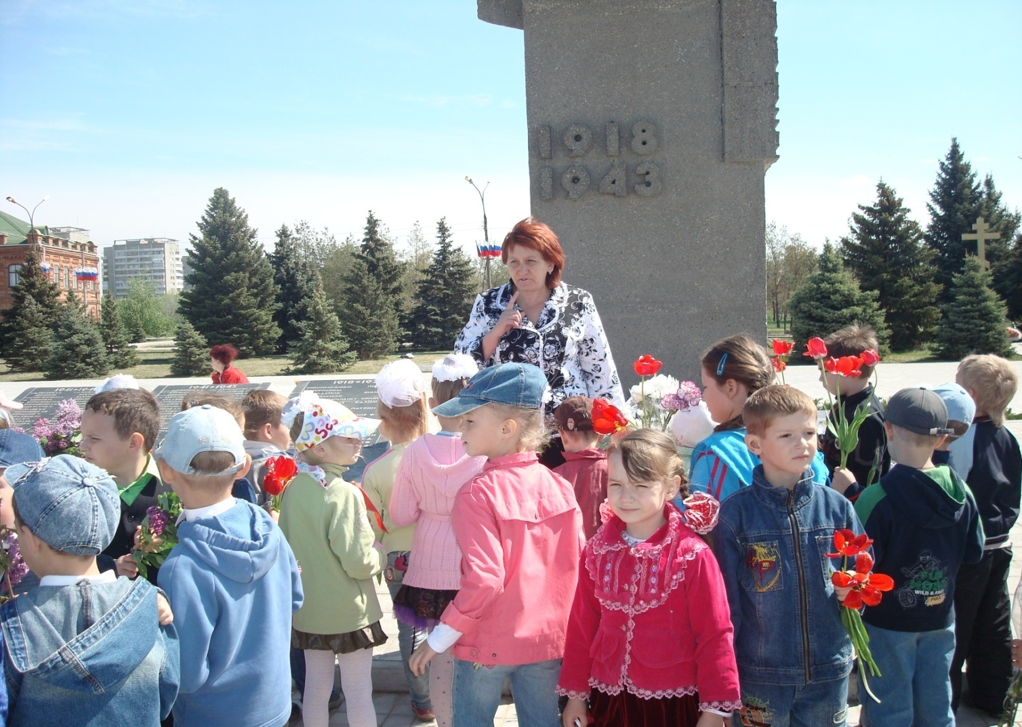

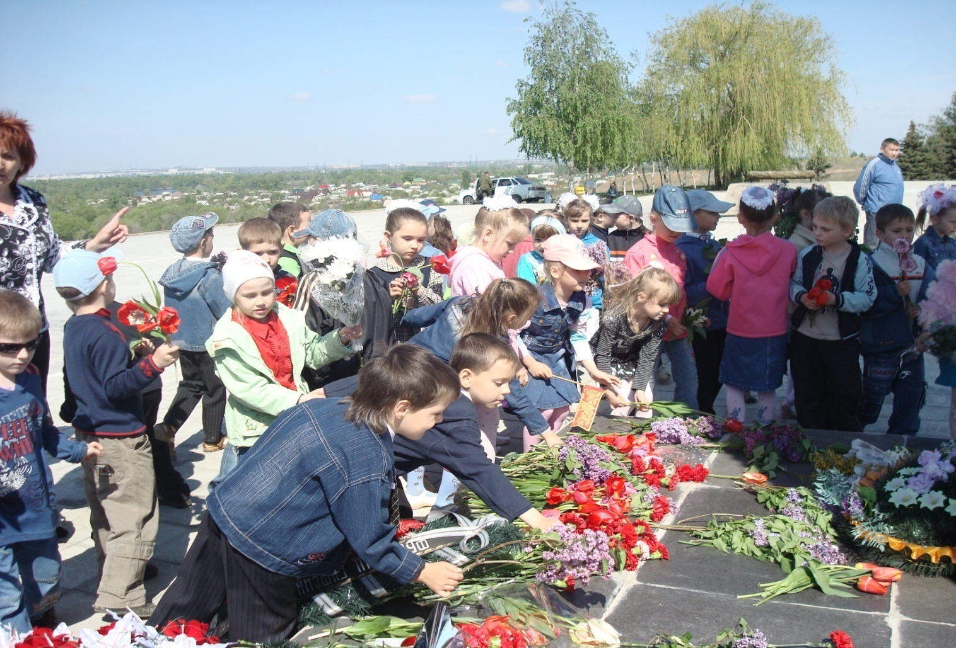
«Рассказ воспитателя о боях за Сталинград»

«Возложение цветов»
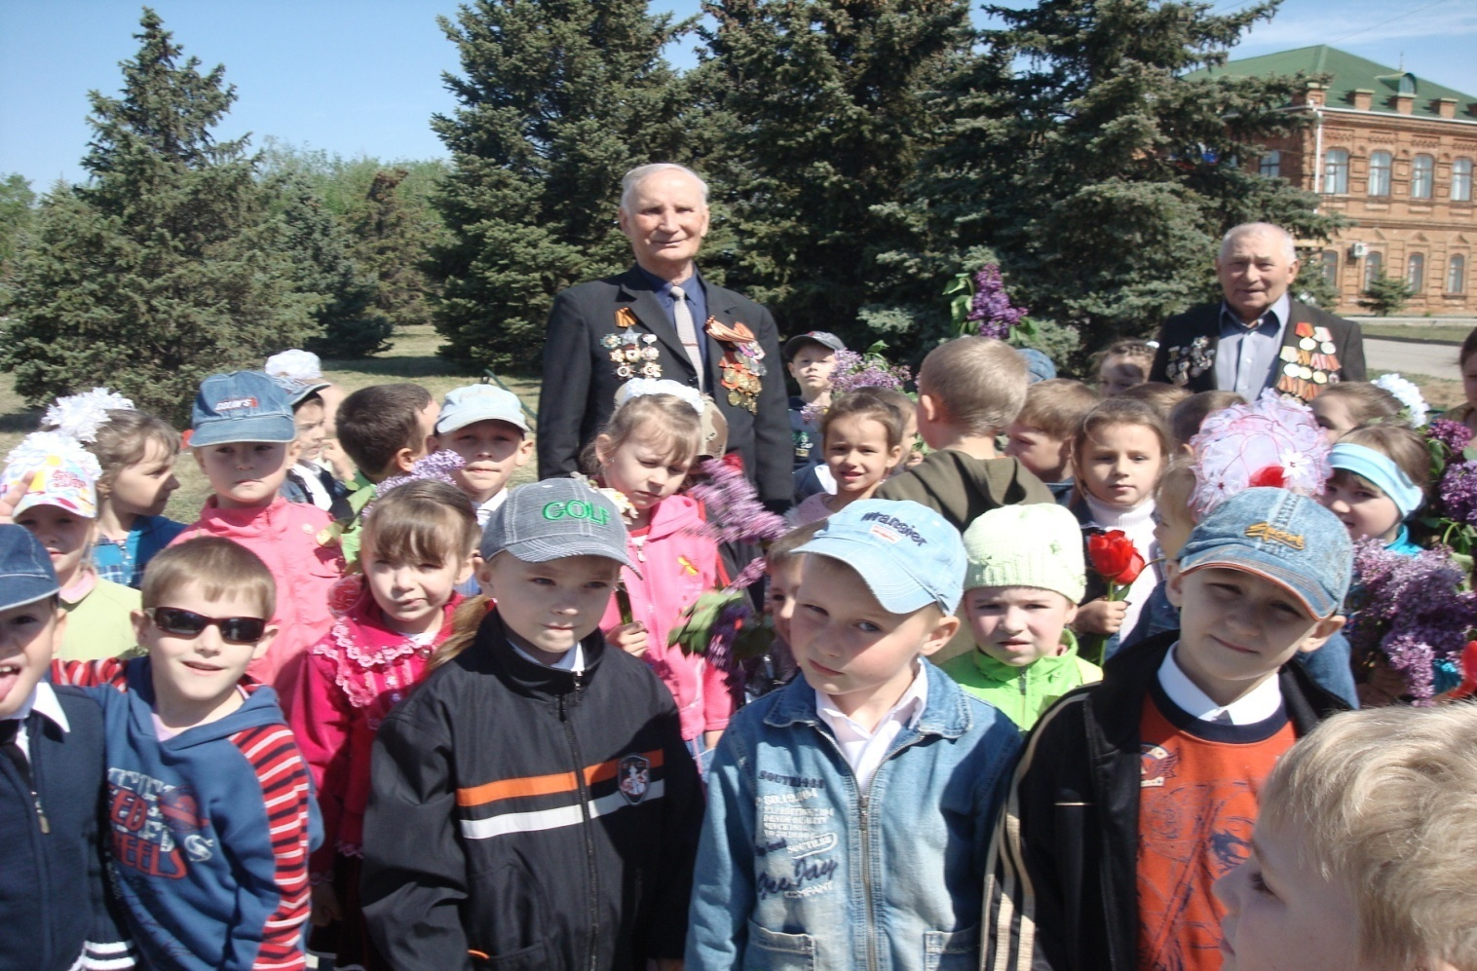

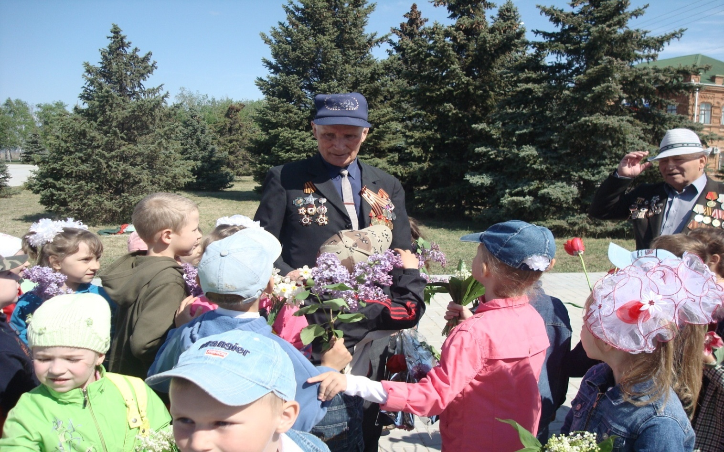
«Встреча с ветеранами»

«Живые легенды»

